7. G GEO UČENJE NA DALJAVO – 4. TEDEN (23.11. – 27.11. 2020)

SREDNJA EVROPA
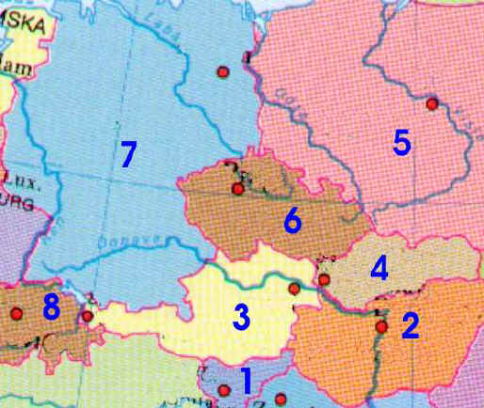
1.Poimenuj države in glavna
mesta Sredje Evrope.

2. Navedi naravno geografske enote v Srednji Evropi.

3. Katere so narodne –
jezikovne in verske skupine?

4. Katera 2 bloka sta delila države Sr. Evrope?

PANONSKA NIŽINA (učb.str. 42 – 45) dopišite k naslednjim točkam:
1. Nastanek
2.Površje
- Blatno jezero
3.Podnebje
4. Rastje in prst
5. Kmetijstvo
- pogoji za poljedelstvo in kmetijske culture
- melioracija?
- živinoreja
6. Naravna bogastva
- NAFTA, ZEMELJ. PLIN (Ploesti – Rom.)
- ŽELEZ. RUDA – Bukovski gozd, Miškolc (Madž.)
- PREMOG
7. Industrija
- KMETIJSKI STROJI
- ČRNA METALURGIJA
- PREHRAMBENA
- KEMIČNA - RAFINERIJE
8. Naselja in prebivalstvo

DONAVA – 2850km
- TOK – Nemčija, Avstrija, Slovaška, Madžarska, Srbija, Romunija
Schwarzwald( izvir), Bavarska planota, Dunajska kotlina, Panonska, vlaška nižina --- Črno morje – deltast izliv
- Levi pritoki: ________________________________________
- Desni pritoki: _______________________________________
- Pomen: - namakanje
- elektrarne (Djerdap 1-4) – Srbija
-promet (rečni kanali – Donava – Tisa – Donava; Ren – Main - Donava / povezava S morje – Črno m.
- plovna od Regensburga – izliva -tovorni in potniški promet (križarjenje)
- turizem
- ribolov, lov (ptice Vojvodina)
6. Podonavje - območje, kjer teče reka s svojimi pritoki

Oglejte si še 2 filma o Donavi (potovanje skoz mesta na Donavi in Delta Donave)
Youtube povezavi;
https://youtu.be/vEULFvZ0_LY

https://youtu.be/S5eIs04VZEE
Še malo učenja angleščine

Uspešno delo, bodite zdravi in lep pozdrav, učiteljica, Vida Lunka

